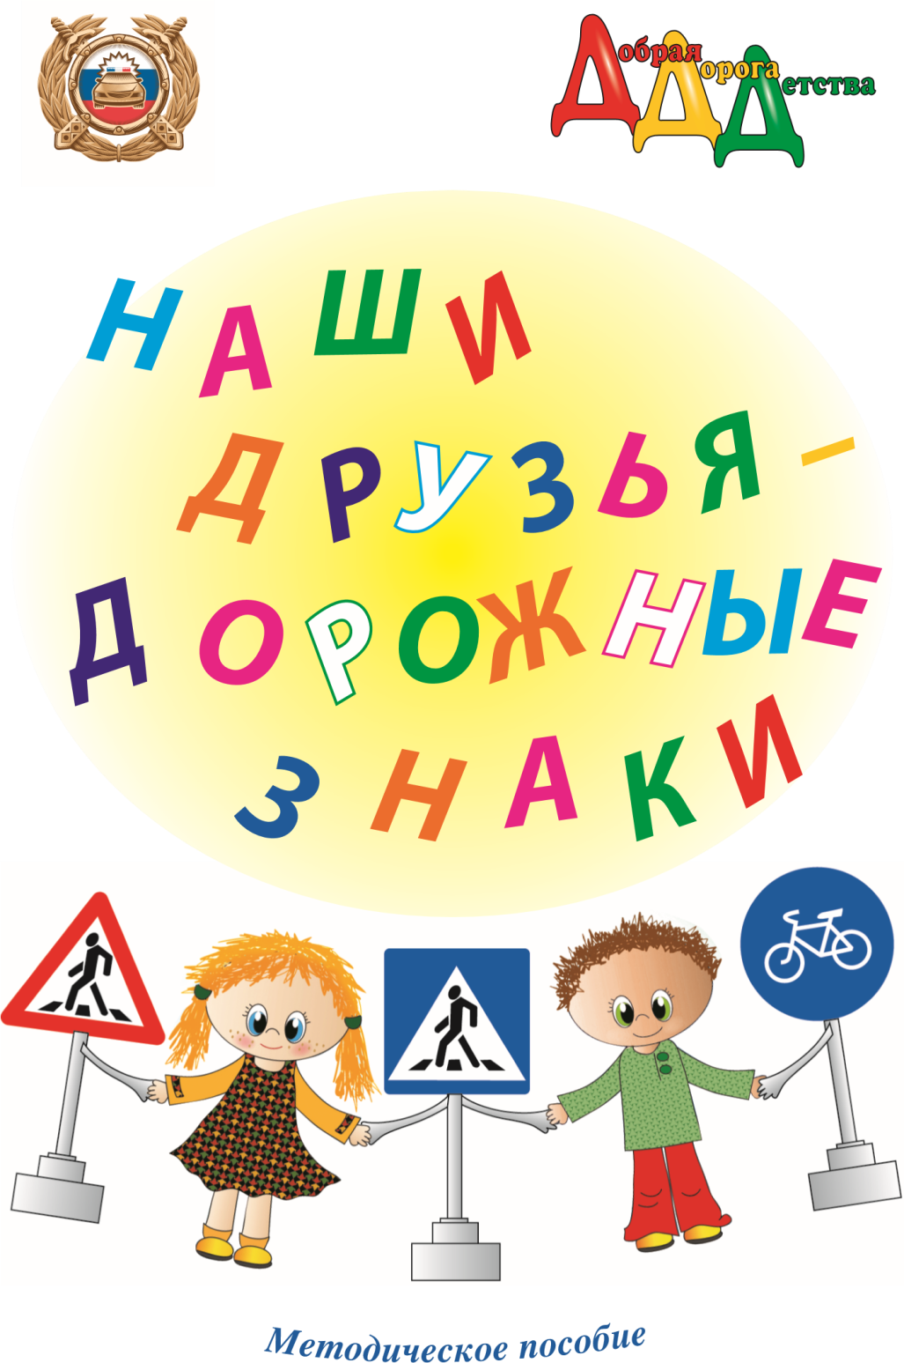



***Методичка***



Первые дорожные знаки на Руси появились в XVII веке, при царе Алексее Михайловиче (1629 –1676). Он построил себе дворец недалеко от Москвы, в селе Коломенское, куда часто приезжал на отдых и охоту. И вот между ними он велел поставить через каждую версту (старая мера длины, которая равнялась примерно 1,07 км) высокие нарядные столбы. Любому прохожему и проезжему они были видны издалека. Позже такие столбы поставили и на других дорогах. Сегодня вместо верстовых столбов на дорогах установлены километровые указатели.

За прошедшие века дорожные знаки-указатели сильно видоизменились и стали разнообразными. Сейчас они окрашены в яркие цвета и видны издалека. Ночью некоторые из них светятся в лучах автомобильных фар – для этого на них нанесена специальная краска. Для удобства принято во всех странах мира использовать одинаковые знаки, чтобы любой пешеход или водитель, откуда бы он ни приехал, мог свободно по ним ориентироваться.

Дорожные знаки и разметка помогают организовывать движение транспорта и пешеходов, они помогают всем нам правильно ориентироваться в сложной обстановке на дорогах, сообщают о важной информации.

***В Правилах дорожного движения дорожные знаки распределены на восемь групп:***

1. **предупреждающие,**
2. **знаки приоритета,**
3. **запрещающие,**
4. **предписывающие,**
5. **знаки особых предписаний,**
6. **информационные,**
7. **знаки сервиса,**
8. **знаки дополнительной информации (таблички).**

**Предупреждающие знаки** информируют водителей и пешеходов о том, что впереди есть опасный участок дороги. Такие знаки выполнены в виде треугольников с белым фоном и красной каймой. На белом фоне изображено то, что представляет опасность. Увидев такой знак, водитель должен проявить осторожность.

**Знаки приоритета** устанавливают первенство, очередность проезда

разных участков дорог.



***Методичка***



**Запрещающие знаки** вводят определённые ограничения для машин и пешеходов. Эти знаки (за исключением нескольких) выполнены в виде круга с белым фоном и красной каймой. Такие же знаки, только с чёрным окаймлением и перечёркнутые наискосок, отменяют ограничения запрещающих знаков.

**Предписывающие знаки**разрешают водителям двигаться в определённом направлении, с определённой скоростью, по определённым участкам дорог. Предписывающие знаки сделаны в виде голубого круга, в середине которого изображена пиктограмма.

**Знаки особых предписаний** включают в себя надземный пешеходный

переход, остановки общественного транспорта и т.д.

**Информационные знаки**, как правило, выполняются в виде прямо-

угольника с голубым фоном. Они сообщают об особенностях дорожной обстановки или о расположении на пути следования обозначенных на этих знаках объектов.

**Знаки сервиса**сообщают о расположении необходимых в пути объектов, таких, как пункт первой медицинской помощи, больница, телефон, места отдыха, туалет.

**Знаки дополнительной информации (таблички)** при необходимости уточняют, ограничивают или усиливают действие отдельных дорожных знаков.

Для лучшей видимости дорожные знаки устанавливаются на специальных колонках, столбах, мачтах справа по ходу движения, а если такие знаки могут быть не замечены, то они повторяются над проезжей частью, на разделительной полосе или левой стороне дороги.

Одно из важных правил устанавливает, что запрещается снимать, повреждать или загораживать дорожные знаки. Виновные в этом несут ответственность за свои поступки.

Необходимо знать правило: если на дороге два противоречащих друг другу знака, один из которых – временный, на переносной стойке, а второй – постоянный, то руководствоваться надо временным знаком.

Сегодня движение транспорта и пешеходов без дорожных знаков просто немыслимо.

В соответствии со школьной программой по ОБЖ многие дорожные знаки надо знать и понимать их значение.



***Методичка***



Тем не менее хотелось бы отметить, что в ряде случаев преподаватели увлекаются изучением чересчур большого количества дорожных знаков и дают детям информацию, не соответствующую возрасту школьников, их принадлежности к определённым категориям участников движения.

К сожалению, в отдельных пособиях для учителей до сих пор есть рекомендации по ознакомлению учащихся младших классов со знаками, предназначенными для водителей транспортных средств.

Детям как участникам движения (а это прежде всего пешеходы и пассажиры) нужно знать дорожные знаки пешеходных переходов и остановок общественного транспорта.

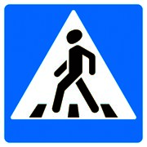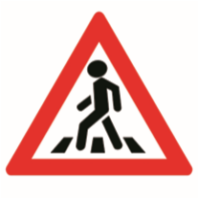

Поэтому акцент в обучении следует сделать на разбор таких знаков, которые имеют одинаковые названия – «пешеходный переход» **(предупреждающий знак 1.22 и знак особых предписаний 5.19.1).**

Прежде всего ребятам важно знать и понимать информационные знаки **6.6 «Подземный пешеходный переход», и 6.7 «Надземный пешеходный переход»; знаки особых предписаний 5.16 «Место остановки автобуса и (или) троллейбуса» и 5.17 «Место остановки трамвая».**

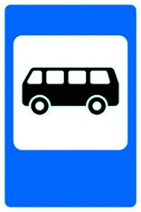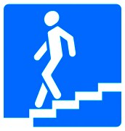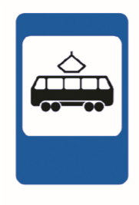

Легко усваиваются детьми до-

школьного и школьного возраста практически все знаки сервиса и особенно такие, как **7.2 «Больница»; 7.6 «Телефон»; 7.7 «Пункт питания»; 7.8 «Питьевая вода»; 7.11 «Место отдыха»; 7.12 «Пост дорожнопатрульной службы»; 7.17. «Бассейн или пляж»; 7.18 «Туалет».**

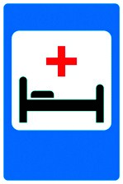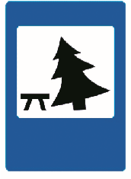

***Методичка***



Эти и некоторые другие знаки можно использовать при проведении игр и практических занятий на уроках, детских транспортных площадках и в автогородках.

Конечно, хорошо, если ребёнок знает множество и использует в своей практике множество дорожных знаков. Но тем не менее не следует стремиться познакомить его со всеми имеющимися в ПДД дорожными знаками (их около трёхсот!) – это просто нерационально.

Знать и уметь правильно использовать необходимый для ребёнка минимум дорожных знаков – такую задачу должны поставить перед собой педагоги и родители. А теперь познакомимся с некоторыми из дорожных знаков.

# ПРЕДУПРЕЖДАЮЩИЕ ЗНАКИ

Всего знаков в виде треугольников, окрашенных в белый цвет и обведённых красной каймой, около сорока.

Это предупреждающие знаки, которые говорят о том, что на пути водителя или пешехода будет очень опасное место.

***Возле школы сбавьте газ, Висит, водители, для вас***

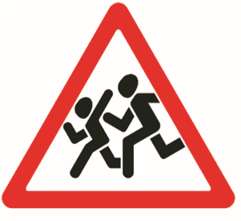

***Особый знак здесь «Дети» – За них мы всех в ответе!***

**Этот знак – не для школьника!**

Он предупреждает водителя, что поблизости находится детское учреждение или игровая площадка. И на проезжую часть могут неожиданно выбежать дети. Но этот знак не обозначает место для перехода!

***Втреугольникешагаю,***

***Транспортяпредупреждаю:***

***Скороместоперехода–***

***Берегитепешехода.***

**Этотзнак–недляшкольника!**

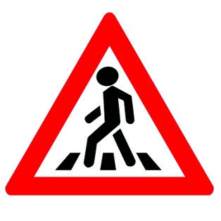

***Методичка***



Также к осторожности водителей призывает знак треугольной формы, который называется «Пешеходный переход».

Этот знак устанавливается заранее до того места на дороге, где пешеходы переходят проезжую часть. Водитель должен сбросить скорость перед переходом, ехать медленнее, ведь автомобиль мгновенно остановить невозможно.

**Он не разрешает переход в том месте, где установлен.** Этот знак для

водителя. Он предупреждает, что впереди – через 50-300 метров будет пешеходный переход и надо снизить скорость.

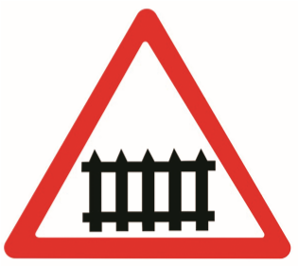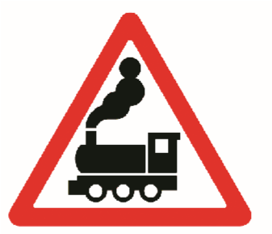

**1.1 «Железнодорожный переезд 1.2 «Железнодорожный переезд со шлагбаумом» без шлагбаума»**

Эти знаки устанавливаются вблизи железнодорожных переездов. Они служат прежде всего для регулирования движения транспорта. Однако пешеходам в целях безопасности тоже нужно дождаться, пока поезд проедет и шлагбаум откроется. Остановить мчащийся на полной скорости поезд ещё труднее, чем автомобиль, по-этому на переезде нужно быть вдвойне внимательными, и уж тем более не играть вблизи железной дороги!

Этот знак устанавливается в местах, где недостаточен коэффициент сцепления шин с дорогой. От величины этого показателя зависит тормозной путь, который в плохую погоду непредсказуемо удлиняется. На скользком покрытии повышается и вероятность заноса. Поэтому в местах, где установлен знак 1.15, нужно быть очень внимательным и увеличить безопасное расстояние для перехода проезжей части. И не следует забывать, что осенью во время листопада, в плохую погоду – в дождь, снег, гололёд – все покрытия становятся более скользкими.

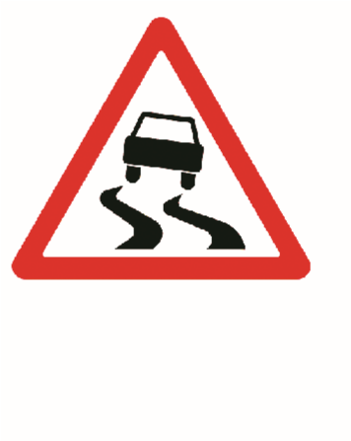

|  |  |
| --- | --- |
| роги, где имеются опасности, не предусмотренные другими предупреждающими знаками. Характер «опасности» может быть детализирован дополнительной табличкой или надписью, которые, как правило, размещаются под знаком. | **«Дорожные работы».**  Его устанавливают в местах, где ремонтируют дорогу.  Следует обратить внимание, что на всех дорожных рабочих, производящих ремонт, надеты яркие световозвращающие жилеты. |

# ЗНАКИ ПРИОРИТЕТА



***Методичка***

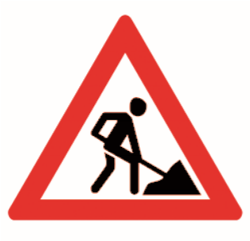

**1.33**

**«Прочиеопасности»**

Знакомобозначаютучастокдо-

**Знак1.25**

,накоторомнарисо-

ванчеловекслопатой,называется

Эти знаки устанавливают очередность проезда перекрёстков пересечения проезжих частей или узких участков дороги.

**Знак 2.4**



**«Уступите дорогу»**

|  |  |
| --- | --- |
| **Знак 2.1**  **«Главная дорога»** | ***Не спеши, не торопись,***  ***Вперёд внимательней вглядись. И с педали газа убери-ка ногу – Знак говорит: уступи дорогу.*** |



***Методичка***



***Стоп!Используйостановку,***

***Чтобувидетьобстановку.***

***Нетпомехи?Вдобрыйчас!***

***Нажимайтогданагаз.***

**Знак 2.5 «Движение без остановки запрещено»**

# ЗАПРЕЩАЮЩИЕ ЗНАКИ

Белые круги, обведённые красной каймой, – как правило, запрещающие знаки. Им обязаны подчиняться все. В центре таких знаков – рисунки или цифры.



|  |  |
| --- | --- |
| **Знак 3.1** Красный круг с белой  полосой, похожей на кирпич, называется **«Въезд запрещён»** и означает «Стоп! Дальше ехать нельзя!». Его вывешивают посредине улицы или укрепляют на особых столбах. У этого знака водитель автомобиля, мотоциклист или велосипедист должны остановиться и найти проезд по другой улице. | **Знак 3.2** Чистый белый круг с  красной каймой без рисунка означает **«Движение запрещено».**  Если установлен такой знак, то водители не имеют права проехать по этой улице. Но есть исключение: они могут при крайней необходимости заехать на эту улицу, если им надо подвезти товар к магазину или въехать во двор близко расположенного дома. |



***Методичка***



## Знак 3.9 «Движение на велосипедах запрещено»

***Не мелькайте быстро, спицы! Не спеши, велосипед!***



**8**

***Нам велят остановиться,***

***Здесь проезда дальше нет.***

**Там, где висит этот знак, кататься на велосипеде или мопеде нельзя.** Надо помнить, что на дороги общего пользования велосипедистам можно выезжать только с 14 лет. А кроме того, на автомагистралях и дорогах для автомобилей, обозначенных знаками 5.1 и 5.3, движение велосипедов и мопедов запрещено.

Придётся либо искать другую дорогу, либо сойти с велосипеда и везти его, держа руками. Обычно этот знак устанавливается перед очень оживлёнными улицами и при въезде на автомагистраль, на которой движение для велосипедистов опасно.





**9**

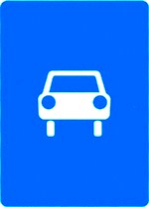

**3.10**

**«Движениепешеходовзапрещено»**

**Там,гдевиситэтотзнак,пешеходамходитьнельзя.**

Помните,еслинеттротуаровипешеходныхдоро-

жек,нельзяходитьитам,гдевисятзнаки

**«Автомаги-**

**страль»–5.1и«Дорогадляавтомобилей»–5.3.**



***Методичка***



## ПРЕДПИСЫВАЮЩИЕ ЗНАКИ

Существует семнадцать предписывающих знаков. Как правило, они выполнены в виде кругов, где на синем фоне есть белые изображения.

Знаки указывают направление движения по дороге, другие действия. Например, если стрелка на знаке указывает вправо, то здесь ехать надо только направо. Знак со стрелкой влево означает, что надо поворачивать налево. Знак, на котором изображена стрелка, смотрящая вверх, указывает, что здесь можно ехать только прямо.

***Стрелки, словно на распутье В сказке про богатырей – Прямо ехать, повернуть ли? Отгадай, дружок, скорей.***



**4.1.2 «Движение 4.1.3 «Движение направо» налево»**

**Знак 4.3** Знак, на котором нарисованы три

стрелки, составляющие круг, показывает, что прямо ехать нельзя, движение разрешено только по кругу **(«Круговое движение»).**

***Здесь машины друг за другом Мчатся весело по кругу. Что такое, в самом деле, Словно мы на карусели? Мы на площади с тобой, Где дороги нет прямой.***



***Методичка***



**4.4**

**«Велосипеднаядорожка»**

**4.5**

**«Пешеходнаядорожка»**

Эта дорожка – специально для ве-

лосипедистов и водителей мопедов. ***Пешеходная дорожка:*** Но здесь имеют право ходить и пе- ***Ты пройди по ней немножко.***

шеходы (при отсутствии тротуара). ***Машин разных ты не бойся –*** Будьте внимательны! ***Их здесь нет, не беспокойся.***

Там, где он висит, смело можно ехать на любых велосипедах, даже на таких, Здесь пешеходам ходить можно и которые снабжены моторчиком. нужно.

## ЗНАКИ ОСОБЫХ ПРЕДПИСАНИЙ

К этой группе относятся более пятидесяти знаков. Знаки особых предписаний вводят или отменяют определённые режимы движения.

Самые главные для нас – это, конечно, **знаки 5.19.1 и 5.19.2 «Пешеходный переход» (наземный), или попросту «зебра»**. Кроме того, нам важны знаки **5.16 «Место остановки автобуса и (или) троллейбуса», 5.17 «Место остановки трамвая», 5.1 «Автомагистраль», 5.21 «Жилая зона», 5.33 «Пешеходная зона»**, которые тоже входят в эту группу.

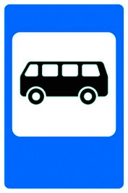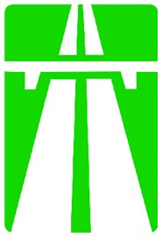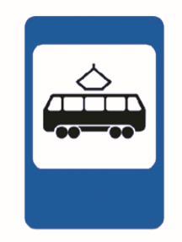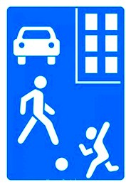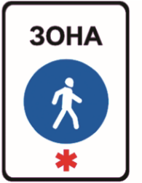

***Методичка***

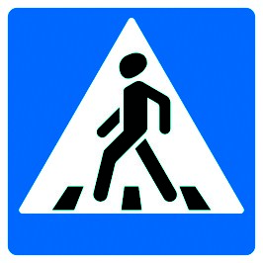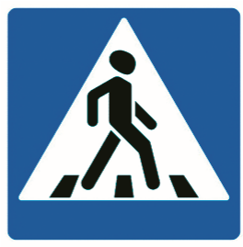

1. **19.1, 5.19.2 «Пешеходный переход»**

***Этот знак совсем несложный, Но зато такой надёжный. Помогает он в пути***

***Всем дорогу перейти.***

Этими знаками обозначается непосредственно то место, где можно переходить проезжую часть. При этом при наличии светофора пешеход обязан руководствоваться его сигналами. Необходимо убедиться, что поблизости нет машин, и только тогда начинать переход дороги. На пешеходном переходе не следует бежать, толкаться, нужно придерживаться правой стороны, быть внимательным.

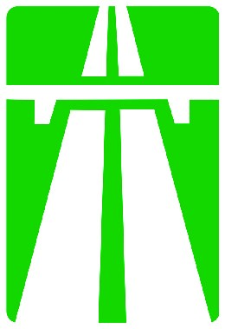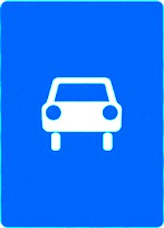

**5.1 «Автомагистраль» 5.3 «Дорога для автомобилей»**

Эти знаки устанавливаются на оживленных скоростных магистралях. На них запрещено движение пешеходов вне тротуаров. На автомагистралях и дорогах для автомобилей запрещено движение велосипедов и мопедов. Переходить дорогу, обозначенную знаками 5.1 и 5.3, можно только по подземному и надземному пешеходным переходам.



***Методичка***

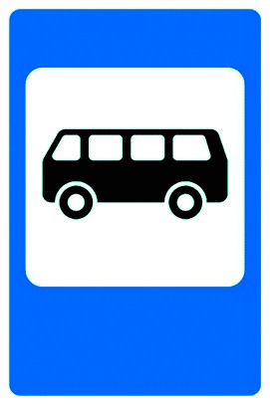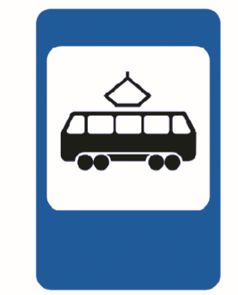

**5.16**

**«Местоостановки**

**«Место**

**5.17**

***Напосадочныхплощадках***

***Терпеливотранспортждут.***

***Установленныйпорядок***

***Нарушатьнельзяитут.***

### автобуса и (или) троллейбуса» остановки трамвая»

Эти знаки устанавливаются вблизи остановок маршрутных транспортных средств. Знак 5.16 применяется для обозначения остановок автобусов или троллейбусов, а знак 5.17 – трамваев. Информация о маршруте может указываться на отдельной табличке, размещаемой под знаком или рядом с ним. На остановках нужно соблюдать определённые правила: не выбегать на проезжую часть, не мешать другим людям, не сорить.

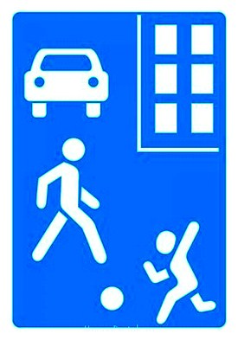Эти знаки устанавливаются в городских «спальных» районах. Здесь Правила дорожного движения разрешают пешеходам при отсутствии транспорта двигаться и по проезжей части. В жилой зоне пешеходы имеют преимущество, однако они не должны создавать необоснованных помех для движения транспорта. Здесь нужно быть вдвойне внимательными именно потому, что зачастую в жилых зонах пешеходы делят «дорожное пространство» с автомобилями. Если есть тротуар – ни в коем случае нельзя ходить по проезжей части! И уж тем более недопустимо играть на проезжей части и вблизи припаркованных автомобилей.



***Методичка***



## ИНФОРМАЦИОННЫЕ ЗНАКИ

Около тридцати знаков этой группы информируют об определённом режиме движения, расположении населённых пунктов и других объектов.

К знакам информационной группы относятся знаки, обозначающие место стоянки, рекомендованную скорость движения, тупик, предварительный указатель направления движения.

Для пешеходов особенно важны знаки, которые информируют о подземном и надземном пешеходных переходах.

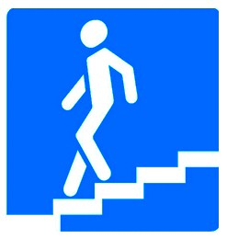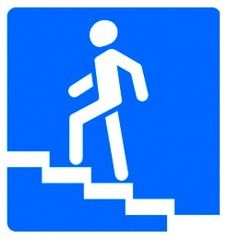

|  |  |
| --- | --- |
| **6.6 «Подземный переход» *Здесь подземный переход – Самый безопасный. Помни это пешеход, Не спеши напрасно.*** | **6.7 «Надземный переход»**  ***Что за лестница вверху? Ты идёшь как по мосту.***  ***От машин тебя спасёт***  ***Наш надземный переход.*** |

Эти знаки означают самые безопасные места для перехода проезжей части.

## ЗНАКИ СЕРВИСА

**Например, знак 7.7 «Пункт питания»** с изображением вилки и ножа означает, что недалеко находится закусочная или придорожное кафе, где можно перекусить.



***Методичка***



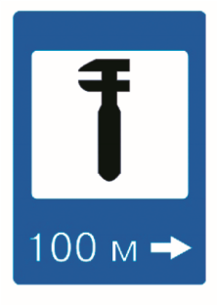***Этот знак поможет многим Подкрепиться по дороге. Захотел поесть в пути,***

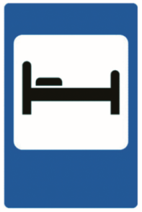***Этот знак скорей найди.***

**Знак 7.9** с изобра- Красный крест на **Знак 7.4**, на котожением кровати ука- знаке **7.1** указывает, ром нарисован слесарзывает, что у дороги где размещается **пункт** ный ключ, важен водиесть **гостиница или первой медицинской** телям, у которых по до**мотель. помощи.** роге сломался автомобиль.

## ЗНАКИ ДОПОЛНИТЕЛЬНОЙ ИНФОРМАЦИИ(таблички)

Под некоторыми дорожными знаками устанавливаются дополнитель-

Восемнадцать прямоугольников, окрашенных в синие и белые цвета, – ные таблички, указывающие, на какое расстояние распространяется дейэто знаки, которые подсказывают участникам движения, где можно найти ствие того или иного знака (8.1.1, 8.1.3) или уточняется время его действия. место для отдыха, мойки или ремонта автомобиля.



### Содержание

Наши друзья – дорожные знаки .................................................................... 2

Предупреждающие знаки ................................................................................ 5

Знаки приоритета ............................................................................................... 7

Запрещающие знаки .......................................................................................... 8

Предписывающие знаки .................................................................................. 10

Знаки особых предписаний ........................................................................... 11

Информационные знаки ................................................................................. 14

Знаки сервиса ....................................................................................................... 14

Знаки дополнительной информации ........................................................ 15



***Методичка***



|  |  |  |  |  |  |  |  |
| --- | --- | --- | --- | --- | --- | --- | --- |
| ***Подписные индексы «ДДД»:***   |  |  |  | | --- | --- | --- | | **По Объединенному каталогу**  **«Пресса России» Том 1 (зелёный)** |  | **По каталогу МАП**  **«Почта России» (красный)** | | **ДобраяДорогаДетства Индекс 39578** | **ДобраяДорогаДетства Индекс 11450** |   **Подписаться на газету можно в любом почтовом отделении во всех регионах России** | | |
| **«Добрая Дорога Детства» («ДДД»)**  **Всероссийская газета**  **№ 6 (312), март 2014**  **Учредитель ООО «Стоп-газета – безопасность на дорогах»**  **Свидетельство о регистрации**  Министерство РФ по делам печати, телерадиовещания  и средств массовых коммуникаций  ПИ № 77-5401  **Адрес реда**  125009  Телефон (495) 650-51-26, факс (495) 650-41-07 **www.dddgazeta.ru E-mail: stopgazeta@pressa.rmt.ru** | **Издатель:**  ООО «Стоп-газета – безопасность на дорогах»  **Главный редактор**  Т. Алексеева  **Ответственный секретарь:** Л. Лащёнова  **Набор:** Т. Шишкова  **Корректура:** Т. Козлова  **Верстка и дизайн:** О. Чавчанидзе**кции:**  , Москва, Страстной б-р, д. 6, стр. 2, оф. 5, «Стоп-газета» | В выпуске использованы материалы, подготовленные корреспондентами «ДДД», предоставленные  учреждениями образования РФ и Управлениями  (отделами) ГИБДД МВД, ГУВД, УВД субъектов РФ.  Все права на материалы, опубликованные в «ДДД», принадлежат ООО «Стоп-газета».  Перепечатка без разрешения редакции запрещена.  При использовании материалов ссылка обязательна.  Присланные материалы не рецензируются и не возвращаются.  **ПОДПИСНЫЕ ИНДЕКСЫ «ДДД»:**  В каталоге «Пресса России»: 39578  В каталоге «Почта России»: 11450 |

***Тираж 24800 экз. Зак. № 14-03-00204***

***Отпечатано в ЗАО «ПК «ЭКСТРА М» 143400, МО, Красногорский р-н, п/о «Красногорск-5», а/м «Балтия», 23 км***



**16**